讀書會

組員:楊澄、簡益峯、潘柏宇

討論時間:10/7上課時間、10/7 21:11~21:32

討論地點:line電話

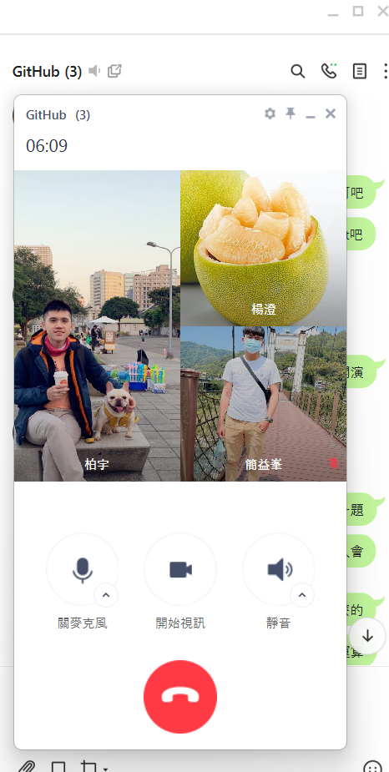

心得報告(包含: 心得、GitHub程式連結、GitHub的截圖)

心得:

這次課堂教的是if、switch case以一些程式簡化的寫法，剛開始我對判斷式的?:;表達形式蠻不習慣的，但嘗試使用後發現可讀性變得更高，當然前提是執行指令要只有一兩行，若是多行還是需要仰賴{}。

另外一個作業的重點是for迴圈，我認為比較困難的地方是diamond的題目，首先要觀察出其中的數字關係，若是觀察不出來，程式再厲害都沒有用，後來我發現把筆跟紙拿出來慢慢畫，是有助於理解row and 空白跟星星數量的關係。

GitHub程式連結

https://github.com/BYPanfffff/HW2.git

GitHub的截圖

